MITSUBISHI MOTORS CORPORATION

Présentation générale

- Basé à Tokyo au Japon, Mitsubishi Motors Corporation (MMC) est un constructeur automobile d'envergure internationale qui fait partie intégrante du groupe Mitsubishi. Il assure la commercialisation et l'entretien de mini-voitures, de minibus, de SUV, d'utilitaires légers et de véhicules de tourisme dans plus de 160 pays.

- Dates-clés de l'entreprise :
  - 1870 : Lancement de l'activité de Mitsubishi par Yataro Iwasaki
  - 1914 : Enregistrement de la marque de fabrique Mitsubishi (trois diamants en japonais)

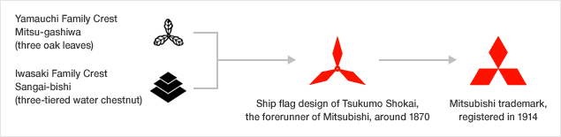

  - 1917 : Production du premier véhicule à moteur Mitsubishi (modèle A)
  - 1921 : Interruption de la production automobile à la faveur de la production aéronautique
  - 1946 : Reprise de la production automobile (mini pick-up à trois roues « Mizushima »
[XTM1])
  - 1960 : Production du premier véhicule Mitsubishi après-guerre à quatre roues (Mitsubishi
500)
  - 1966 : Lancement des travaux de R&D sur les groupes propulseurs électriques
  - 1970 : Scission de la division automobile de Mitsubishi Heavy Industries Ltd. qui devient
Mitsubishi Motors Corporation que l'on connaît aujourd'hui
  - 1974 : Début officiel des ventes en Europe (lors de l'édition 1974 du salon de l'automobile
de Londres)
…
  - 2006 : Annonce du programme de R&D du véhicule électrique « i-MiEV »
  - 2009 : Lancement de la production de l'i-MiEV - premier modèle électrique de série d'un
grand constructeur
- 2012 : Lancement de l'Outlander PHEV de série – le premier SUV hybride rechargeable à
transmission intégrale à deux moteurs électriques au monde
- 2014 : Meilleurs résultat d'exploitation, résultat ordinaire et résultat net jamais enregistrés
par MMC
- 2015 : - Lancement du nouveau L200 (version européenne), nouveau Pajero Sport et
nouvel Outlander (MY16)
- L’Outlander PHEV leader des ventes de véhicules hybrides rechargeables en
Europe
- MMC révèle sa nouvelle identité visuelle « Dynamic Shield »

- Faisant le lien entre l'univers de l'automobile, la société et l'environnement, la compagnie se situe aux avant-postes de la démocratisation et du développement des véhicules écologiques, à l'image de son Outlander PHEV, SUV hybride rechargeable à transmission intégrale à deux moteurs électriques (+ de 50 000 ventes cumulées depuis son lancement en Europe).

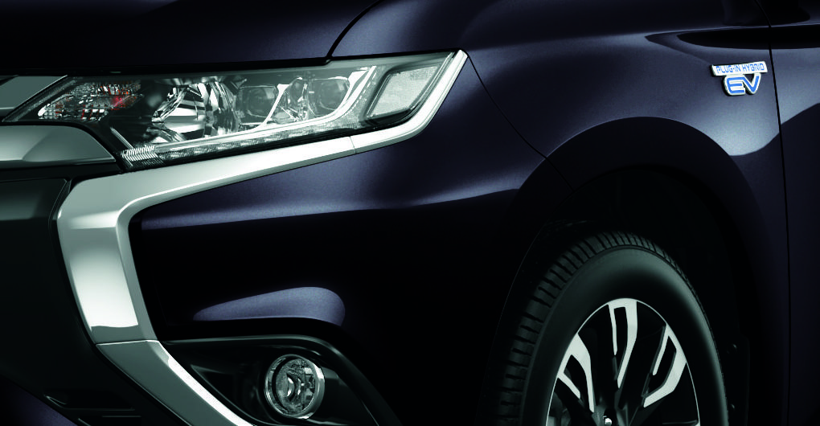

- Le 26 juin 2014, la direction de MMC a été réorganisée :
  - Osamu Masuko – Chairman & CEO (fonction nouvellement créée)
  - Tetsuro Aikawa – President & COO (fonction nouvellement créée)

- Les cinq principaux actionnaires de MMC au 31 mars 2015 :
  - Mitsubishi Heavy Industries, Ltd. 12,63 %
  - Mitsubishi Corporation 10,06 %
  - MHI Automotive Capital. LLC 1 3,92 %
  - The Bank of Tokyo-Mitsubishi UFJ, Ltd. 3,91 %
  - MHI Automotive Capital. LLC 2 3,45 %

- Sites de production MMC :
  - 6 sites de production automobile dans 4 pays (filiales consolidées)
  - 12 sites de production automobile de sociétés affiliées et partenaires commerciaux dans 11 pays et régions
  - 8 sites de production de moteurs, transmissions et pièces dans 5 pays (filiales consolidées, sociétés affiliées et partenaires commerciaux)

- R&D MMC :
- 8 sites dans 5 pays (filiales consolidées)

- Investissements prévisionnels à moyen terme (exercice 2014 à exercice 2016) :
  - + 50 % en dépenses d'investissement à 100 milliards de yens (730 millions d'euros) / an
  - + 30% en dépenses de R&D à 80 milliards de yens (590 millions d'euros) / an

Résultats financiers

Exercice 2014 - 12 mois cumulés

http://www.mitsubishi-motors.com/publish/pressrelease_en/corporate/2015/news/detail0966.html

- Chiffre d'affaires net : + 4 % à 2 180,7 milliards de yens
- Résultat d'exploitation : + 10 % à 135,9 milliards de yens
- Résultat ordinaire : + 17 % à 151,6 milliards de yens
- Résultat net : + 13 % à 118,2 milliards de yens

- Marge d'exploitation : 6,2 %

- Volume total de ventes : + 4 % à 1 090 000 unités

- Volume de ventes par région :
1 - Asie (ANASE + Asie du Nord) : ± 0 % à 344 000 unités
2 - Groupe « Australie, Nouvelle Zélande,
Amérique Latine, Moyen-Orient et Afrique » + 10 % à 287 000 unités
3 - Groupe « Europe » (y compris Fédération de
Russie, Ukraine et Kazakhstan) : + 13 % à 227 000 unités
4 - Japon : - 20 % à 115 000 unités
5 - Amérique du Nord : + 21 % à 117 000 unités

***

- Mitsubishi Motors en Europe (« MME34 »)* - Janvier – décembre 2015 :

- 174 295 unités (+ 27 %)

- Retour au niveau d’avant la crise financière

- Troisième année consécutive d’augmentation des ventes dans la région MME34

  - Cinq principaux marchés de la région MME34* :
1 – Allemagne : 35 894 unités (+ 44 %)
2 – Royaume-Uni : 31 649 unités (+ 39 %)
3 – Israël : 15 861 unités (+ 21 %)
4 – Pays-Bas : 14030 unités (+ 16 %)
5 – Espagne : 9 711 unités (+ 58 %)

  - Cinq principaux modèles de la région MME34* :
1 – Outlander** : 52 294 unités (+ 35 %)
2 – ASX : 46 940 unités (+ 28 %)
3 – Space Star/Mirage/Attrage : 38 488 unités (+ 24 %)
4 – L200 (4ème & 5ème générations) : 22 251 unités (+ 21 %)
5 – Pajero/Montero/Shogun : 8 101 unités (+ 25 %)

*34 pays – hors Fédération de Russie, Ukraine et Kazakhstan / y compris L200
** dont 30 873 Outlander PHEV

***

